Les 3ème du collège de Villeneuve Tolosane nous défient !

Voici le programme qu’ils ont réalisé :
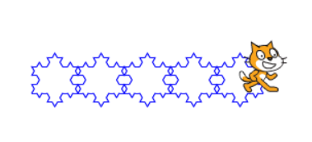
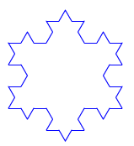
Voir le fichier exemple1 déposé sur l’ENT.

Pour réaliser ce programme, ils ont commencé par tracer un motif élémentaire :

Ce motif s’appelle le flocon de Von Koch.

Ensuite, ils ont effectué quatre translations successives de ce flocon.

Saurez-vous faire aussi bien qu’eux en utilisant Python et son module turtle ?

Prolongement : Le flocon de Von Koch est une fractale. Pourquoi ?
Trouver d’autres fractales similaires. Les reproduire.

